111年度將軍區公所標售報廢公務車1輛相關資料
1.廠牌：日產
2.型式：TEANAJ31T
3.出廠年月：2005年05月
4.排氣量：1998立方公分
5.里程數：313702公里
6.引擎號碥：QR20J004858
7.車身號碼：J31TA001116
8.停放地點：公所前停車場
9.照片：
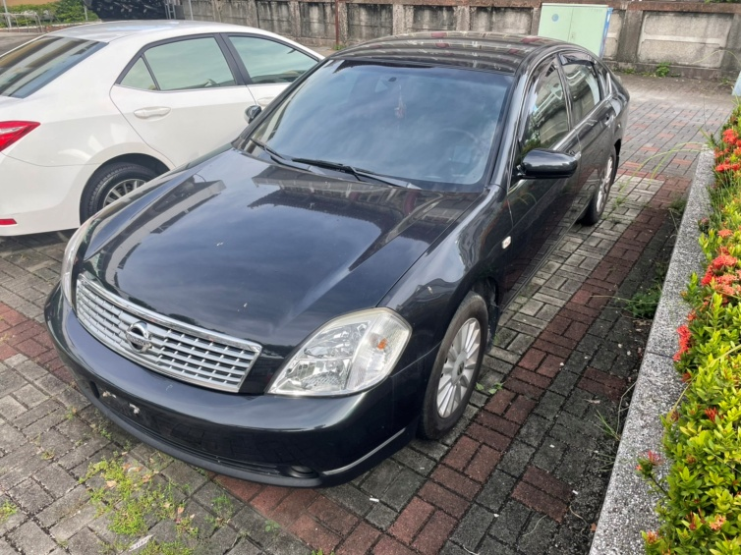 |  | 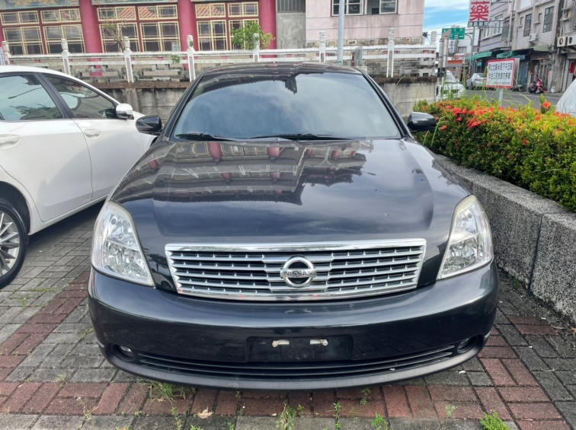
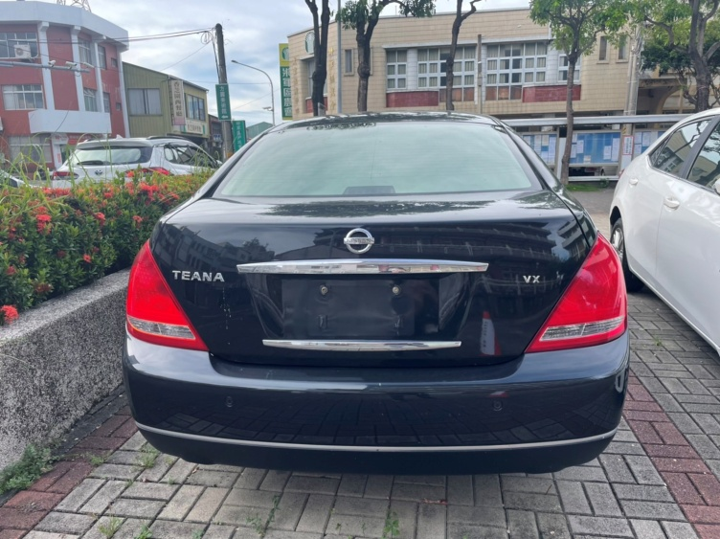 | 